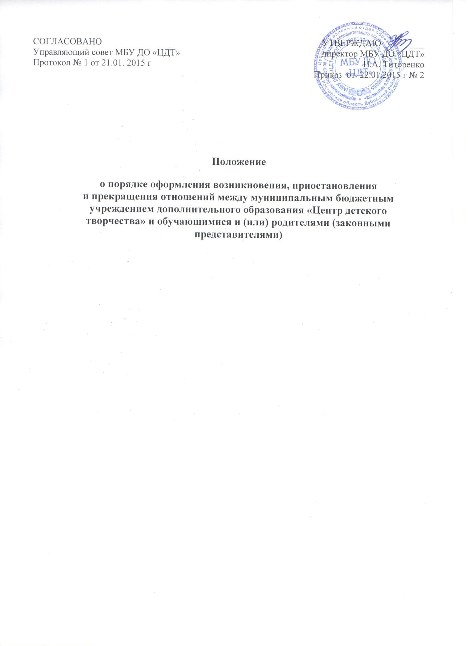

**Общие положения.**

1.1. Настоящий Порядок оформления возникновения, приостановления и прекращения отношений между муниципальным бюджетным учреждением дополнительного образования «Центр детского творчества» (далее Правила) разработаны в соответствии с Федеральным законом от 29.12.2012 № 273-ФЗ “Об образовании в Российской Федерации”.

1.2. Настоящие Порядок регламентируют порядок оформления возникновения, приостановления и прекращения отношений между муниципальным бюджетным учреждением дополнительного образования «Центр детского творчества» (далее МБУ ДО «ЦДТ») и обучающимися и (или) родителями (законными представителями) несовершеннолетних обучающихся.

**2.Возникновение образовательных отношений.**

2.1.Основанием возникновения образовательных отношений является заявление обучающегося с 14 лет и (или) родителя (законного представителя) несовершеннолетних обучающихся, приказ о зачислении в состав обучающихся Центра.

2.2. Возникновение образовательных отношений в связи с приемом обучающегося Центр на обучение по дополнительным общеобразовательным программам оформляется в соответствии с Положением о приеме граждан на обучение по дополнительным общеобразовательным программам в МБУ ДО «ЦДТ», утвержденными приказом директора МБУ ДО «ЦДТ».

**3.Приостановление образовательных отношений.**

3.1. Приостановление образовательных отношений, за исключением приостановления образовательных отношений по инициативе МБУ ДО «ЦДТ», осуществляется по заявлению обучающегося и (или) родителей (законных представителей) несовершеннолетнего обучающегося. Для изменения образовательных отношений родители (законные представители) должны обратиться с письменным заявлением на имя директора МБУ ДО «ЦДТ». В заявлении указываются: фамилия, имя, отчество обучающегося; дата и место рождения; причины приостановления образовательных отношений.

3.2. Образовательные отношения изменяются в случае изменения условий получения обучающимися образования по конкретной дополнительной общеобразовательной программе, повлекшие за собой изменение взаимных прав и обязанностей обучающегося и МБУ ДО «ЦДТ».

3.3. Основанием для изменения образовательных отношений является приказ директора МБУ ДО «ЦДТ»..

3.4. Права и обязанности обучающегося, предусмотренные законодательством об образовании и локальными нормативными актами МБУ ДО «ЦДТ», изменяются с даты издания приказа.

3.5. Приостановление образовательных отношений оформляется приказом директора.

**4.Прекращение образовательных отношений.**

4.1. Основания для прекращения образовательных отношений:

- в связи с завершением обучения;

-по инициативе МБУ ДО «ЦДТ», обучающегося или родителей (законных представителей) несовершеннолетнего обучающегося, в соответствии с законом «Об образовании в Российской Федерации».

4.2. Досрочное прекращение образовательных отношений по инициативе обучающегося или родителей (законных представителей) несовершеннолетнего обучающегося не влечет за собой каких либо дополнительных, в том числе материальных, обязательств обучающегося.

4.3. Прекращение образовательных отношений по инициативе обучающегося или родителей (законных представителей) несовершеннолетнего обучающегося осуществляется по заявлению обучающегося и (или) родителей (законных представителей) несовершеннолетнего обучающегося, по устному уведомлению администрации МБУ ДО «ЦДТ». В заявлении указываются: фамилия, имя, отчество обучающегося; дата и место рождения; причины прекращения образовательных отношений.

4.4. Прекращение образовательных отношений по инициативе МБУ ДО «ЦДТ» осуществляется по решению педагогического совета на основании приказа директора.

4.5. Прекращение образовательных отношений наступает с момента издания приказа директора МБУ ДО «ЦДТ».

4.6.Права и обязанности обучающегося, предусмотренные законодательством об образовании и локальными нормативными актами МБУ ДО «ЦДТ», прекращаются с даты издания приказа.